**УДК 538.3**

АВТОНОМНАЯ УДАРНАЯ ИМПУЛЬСНАЯ УСТАНОВКА

*П.Ю. Шильников, А.В. Жихарева, В.А. Захаренко*

Омский государственный технический университет, г. Омск, Россия

*Аннотация:* *В настоящие время существует множество систем для удаления прилипшего материала к очищаемым поверхностям. Они применяются для очистки электропровоных и неэлектропроводных поверхностей, автоматизация труда и отказа от содержания дорогостоящего персонала. Технология применима для очистки поверхностей емкостей, преимущественно металлических, стационарных и транспортных средств, также в гражданском применение, например, жилищно-коммунальное хозяйство, при очистки зданий от снега и льда.*

*Ключевые слова:* *очистка поверхностей, система удаления налипи*

Для обеспечения работы на стационарных объектах предлагается решение ударной импульсной установки с использованием солнечных батарей, что позволяет установки работать на удаленных и неэлектрофицированных объектах.

Принцип работы предлагаемой установки заключается в циклическом воздействие механических импульсов путем создания упругой деформации участков очищаемой поверхности объекта. Упругая деформация создается импульсом силы, возникающей в результате взаимодействия меду токами быстроизменяющегося магнитного поля индуктора и тока наведенного электромагнитного поля в участках очищаемой поверхности.

На рисунке 1 и 2 изображены функциональная схема автономной ударной импульсной установки. Устройство состоит из солнечной батареи, для получения электрической энергии, источник питания ИП, преобразовательный блок ПБ содержит в себе инвертор и умножитель Шенкеля – Вилорда обеспечивающие необходимый заряд накопительных конденсаторов Н, в них аккумулируется вся энергия, достигнув заданного значения, блок управления БУ обеспечивает разряд накопительных конденсаторов Н на исполнительные узлы ИУ с определенными последовательностями и интервалами.

В результате взаимодействия кратковременного электромагнитного поля большой интенсивности и индуктированного им тока возникает импульсная механическая (пондеромоторная) сила, вызывающая удар по очищаемой поверхности.

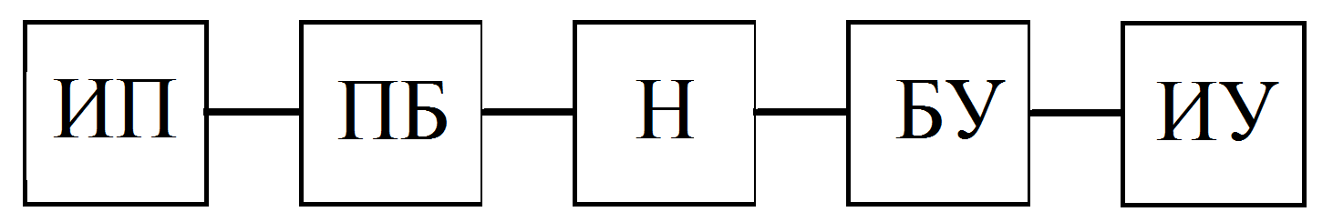

Рис.1 – Функциональная схема электромагнитно – импульсных установок

ИП – источник питания, ПБ – преобразовательный блок, Н – накопитель энергии (конденсатор), БУ – блок управления, ИУ – исполнительный узел

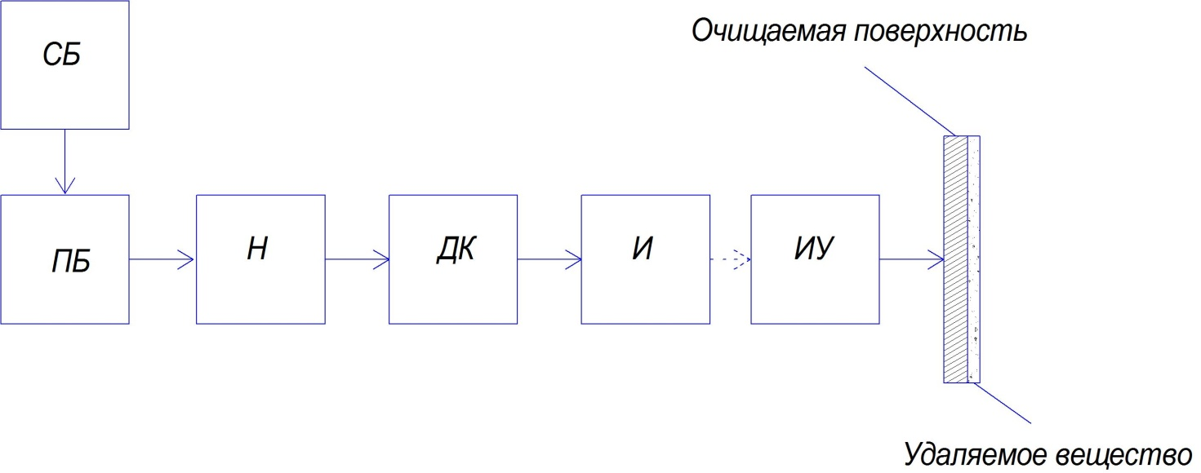

Рис. 2 – Функциональная схема разработанной установки

СБ – солнечная батарея, ПБ – преобразовательный блок, Н – накопитель энергии (конденсатор), ДК – динисторный коммутатор, И – индуктор, ИУ – исполнительный узел

Источник питания (ИП) – устройство, предназначенное для обеспечения электрического питания различных устройств.

В разных регионах разные показатели солнечной активности, в некоторых регионах использование солнечных панелей экономически не обоснованно из–за слабой дневной активности, поэтому необходимо учитывать **инсоляцию** региона. Основываясь на анализе имеющихся данных о солнечной активности на территории Омской области, ИП в устройстве предлагается выполнить из блока солнечных батарей.

На рис.3 изображена карта инсоляции Российской Федерации

Инсоляция - количество попадающего на освещаемую поверхность потенциально полезного солнечного излучения.

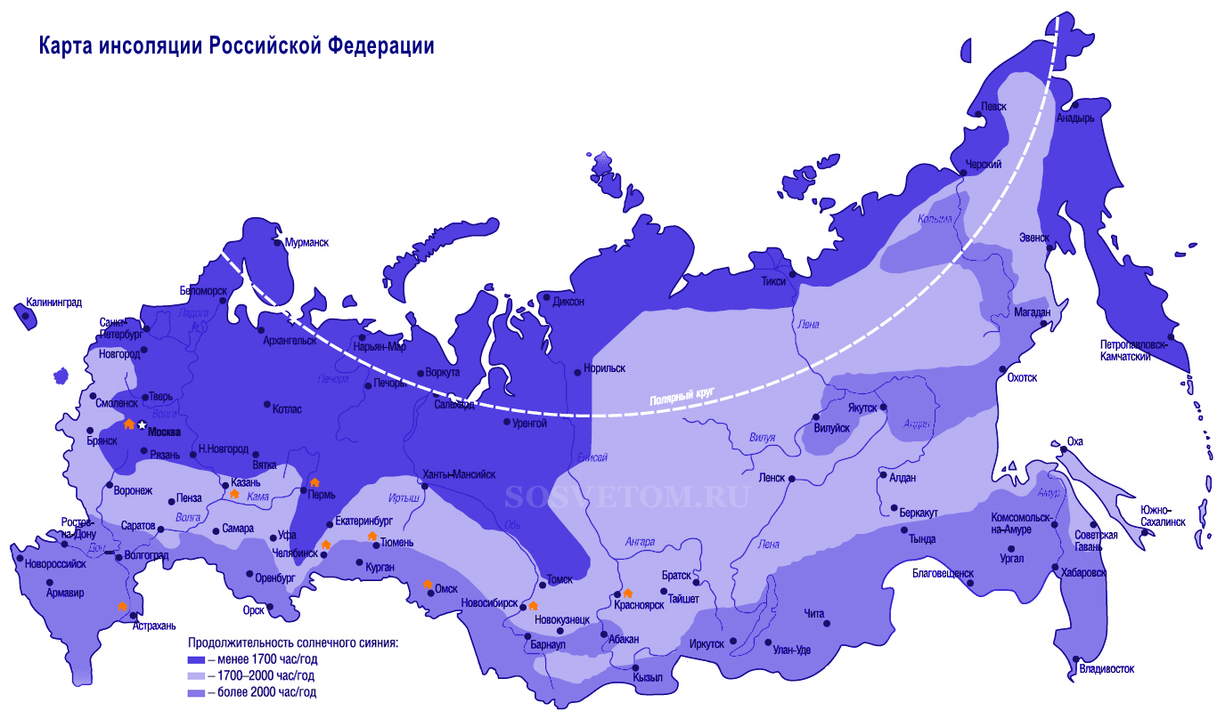

Рис. 3 – Карта инсоляции России. Продолжительность солнечного сияния.

**Для Омской области на сегодняшний день актуальны данные** предоставленные Федеральной службой по гидрометеорологии и мониторингу окружающей среды; Омский ЦГМС-Р на графике (Рис.4)

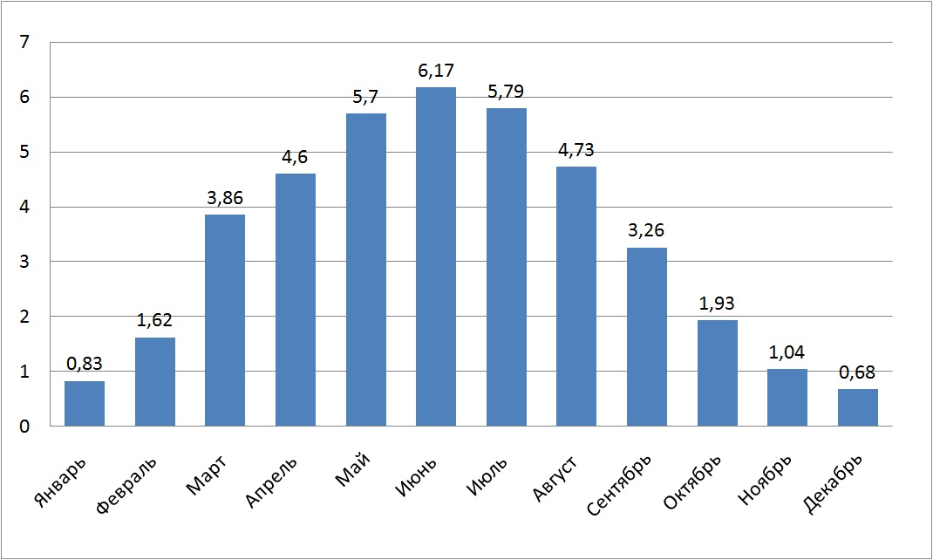

Рис.4 – Дневная сумма солнечной радиации в Омской области, кВт ч/м2

Для Омска средне годовым показателем для 1 м2 горизонтальной площадки = 1.26 МВт.

КПД солнечных батарей для расчётов надо принимать не выше 14% (а лучше 12%), т.к. часть излучения отразится от поверхности стекла закрывающего элементы (даже если используется антибликовое стекло), часть излучения погасится в толщине стекла, т.к. не вся поверхность солнечной батареи закрыта кремниевыми пластинами (между ними есть зазоры 2-3 мм). Кроме этого некоторые элементы имеют обрезанные углы, что также уменьшает полезную площадь.

Для обеспечения необходимым количеством энергии электроимпульсной установки очистки поверхностей предлагается решение из блока солнечных панелей выполненных в виде двух объединенных монокристаллических фотоэлектрических преобразователей (солнечных батарей) средней мощности 100 Вт на 12В соединенных последовательно. Они имеют относительно небольшие габариты и зачастую выполнены в прочной алюминиевой раме со структурированным закаленным стеклом, что позволит дополнительно уберечь их от внешнего негативного воздействия.

Фотоэлектрический преобразователь (фотоэлемент) – полупроводниковый прибор, который преобразует энергию фотонов испускаемых Солнцем в электрическую энергию. Фотоэлементы располагаются на каркасе из непроводящих материалов. Такая конфигурация позволяет собирать солнечные батареи требуемых характеристик (тока и напряжения). Кроме того, это позволяет заменять вышедшие из строя фотоэлементы простой заменой. На рисунке 5 изображена структура солнечных панелей

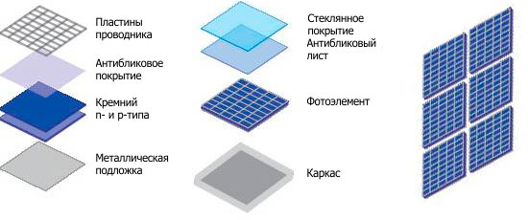

Рис. 5 – солнечные панели и их структура

Физический механизм преобразования энергии солнечного излучения в электричество заключается в следующем. Когда лучи света попадают на n-слой, за счет фотоэффекта образуются свободные электроны. Кроме этого, они получают дополнительную энергию и способны «перепрыгнуть» через потенциальный барьер p-n-перехода. Концентрация электронов и дырок изменяется и образуется разность потенциалов, и если замкнуть внешнюю цепь через нее начнет течь ток.

Автономность работы устройства при сохранение функциональных параметров достигается тем что в ударную импульсную установку дополнительно введена солнечная батарея необходимой мощности, подключенная к преобразующему блоку, параллельно цепи преобразующего блока подключена батарея конденсаторов связь которой с группой электромагнитных катушек осуществляется через динистр, при этом исключается питающая сеть в 220 В и разрядное устройство (коммутатор).